Лабораторная работа №3. Настройка сетевых подключений ОС

Цель: Изучить основные принципы настройки сетевых подключений в операционных системах Windows и Linux.

Ход работы
Шаг 1. Открыт терминал и выполнена команда ip addr для просмотра текущих сетевых настроек. Зафиксировать имя сетевого интерфейса (например, enp0s3) и текущий IP-адрес, выданный по DHCP.

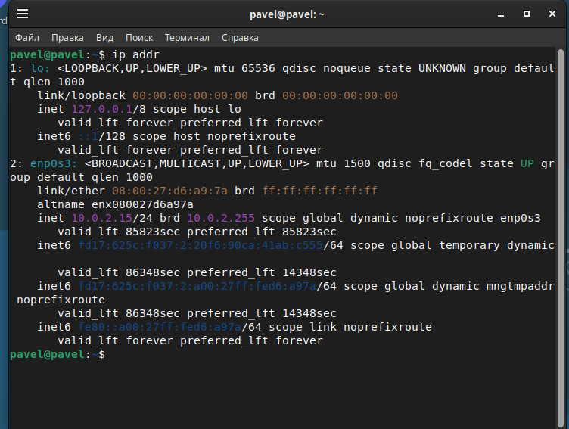
Рис 1.1 Выполнение команды ip addr

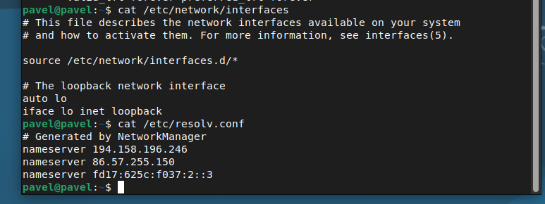
Рис 1.2 Просмотр DNS серверов

Шаг 2 На Windows открыта командная строка от имени администратора и выполнена команда ipconfig /all для получения детальной информации о сетевых адаптерах, включая MAC-адрес, IP-адрес, маску подсети, шлюз и DNS-серверы.

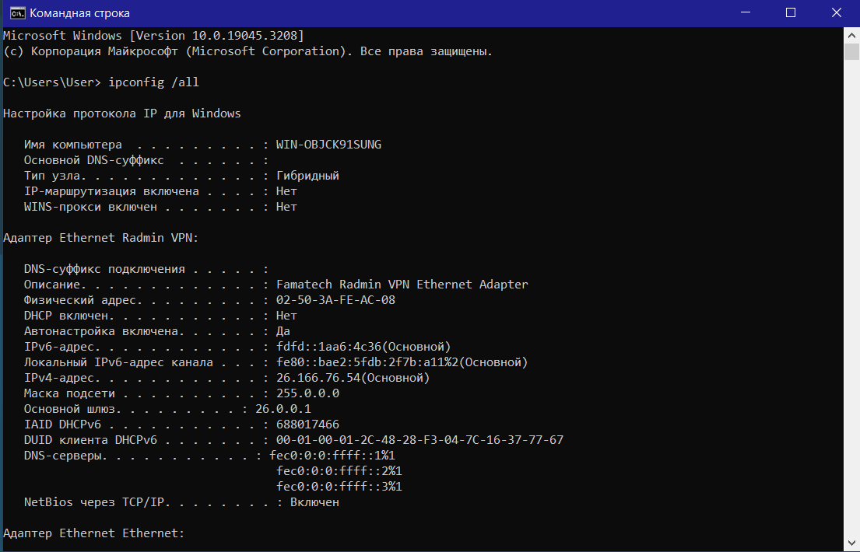
Рис 2 Вывод информации о сетевых адаптерах

Шаг 3. Для настройки сетевого моста выключена виртуальная машина с Linux. Открыть настройки виртуальной машины в VirtualBox и изменить тип подключения сетевого адаптера с NAT на «Сетевой мост» (Bridged Adapter). Выбрать физический сетевой интерфейс хостовой машины.

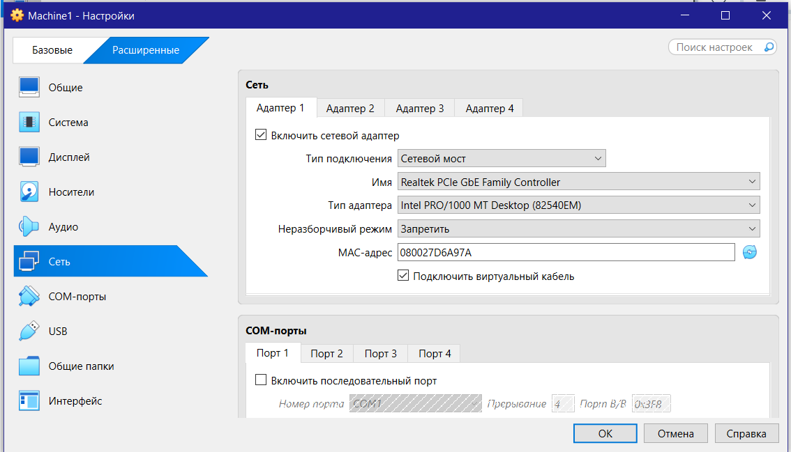
Рис 3 Изменение типа подключения сетевого адаптера

Шаг 4. Запущены обе виртуальные машины. После загрузки систем проверены полученные IP-адреса с помощью команд ip addr в Linux и ipconfig в Windows. Убедился, что IP-адреса находятся в той же подсети, что и хостовая машина.
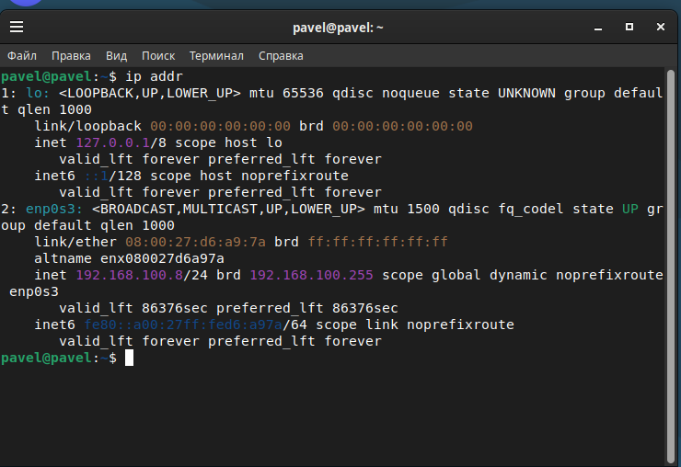
Рис 4.1 Проверка полученных ip адресов
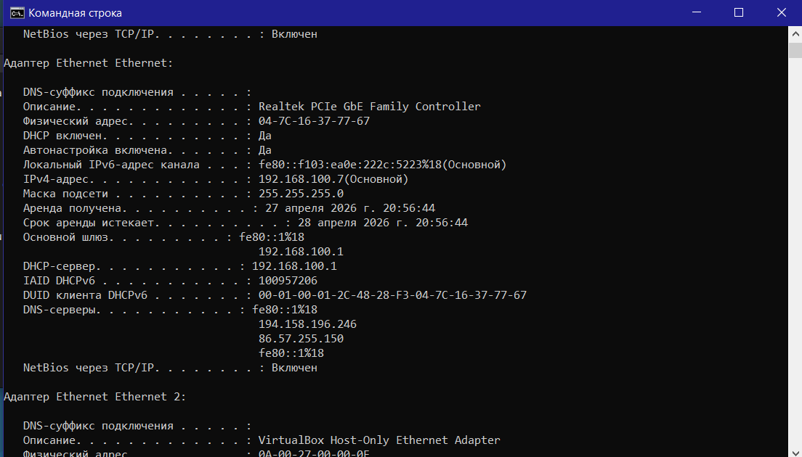
Рис 4.2 Проверка новых настроек на Windows

Шаг 5. Выключена виртуальная машина с Linux. Открыты настройки виртуальной машины и добавлен второй сетевой адаптер. Для первого адаптера установлен тип подключения NAT, для второго – «Виртуальный адаптер хоста» (Host-only Network). Запущена виртуальная машина с Linux. Открыт терминал и выполнена команда ip addr или ip link show для просмотра списка доступных сетевых интерфейсов. Зафиксировано имя второго интерфейса (enp0s8).

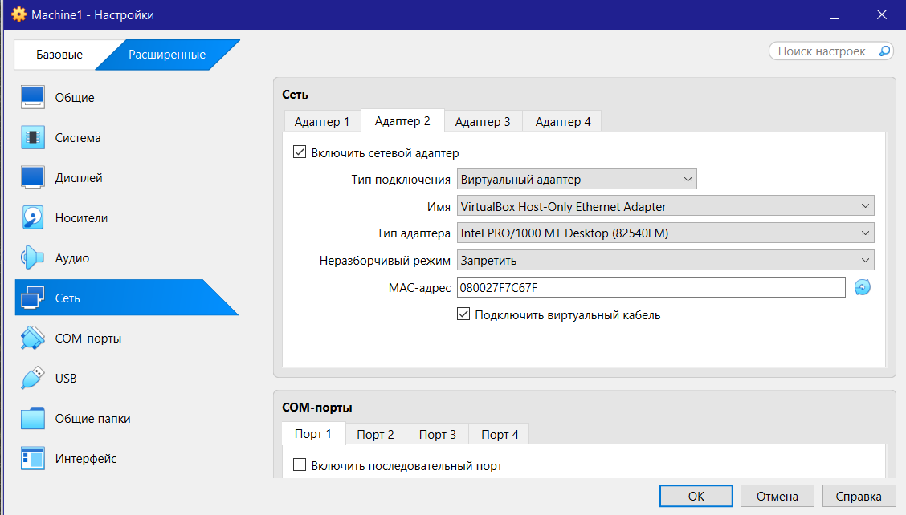
Рис 5.1 Изменены параметры адаптера

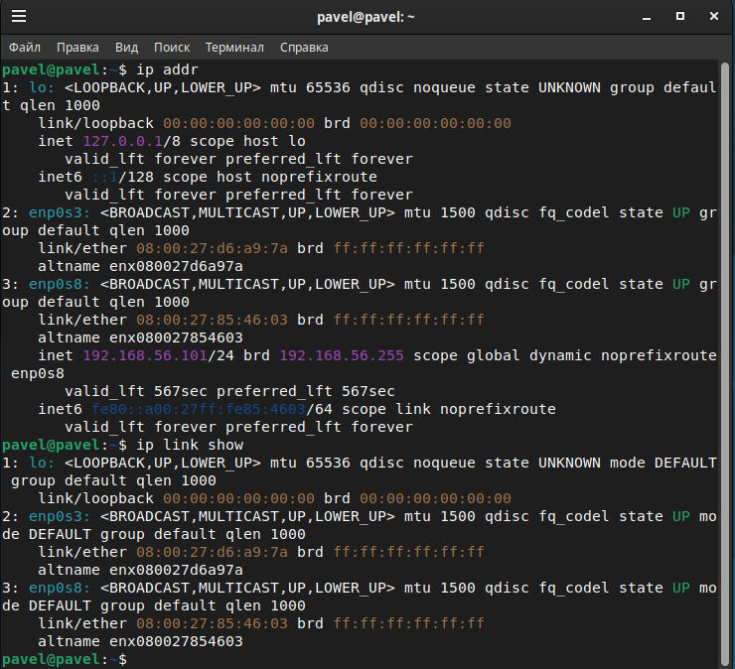
Рис 5.2 Проверка измененных параметров адаптера 2

Шаг 6. Добавление в файл конфигурации для второго интерфейса: указаны iface enp0s8 inet static, задан адрес 192.168.1.1, маску подсети 255.255.255.0 (или префикс /24), опционально указать шлюз. Выполнена команда sudo ip addr add 192.168.1.1/24 dev enp0s8 для немедленного применения настроек без перезагрузки.

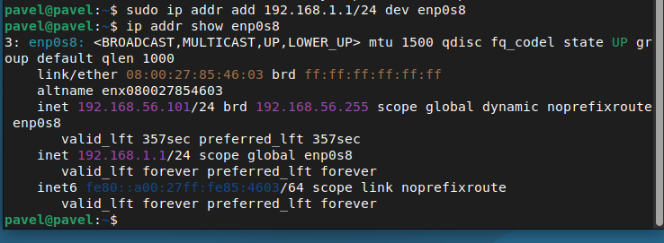
Рис 6 Применение новых настроек

Шаг 7. Проверка корректности настроек командой ip addr show enp0s8. Нужно убедиться, что интерфейс имеет IP-адрес 192.168.1.1/24.

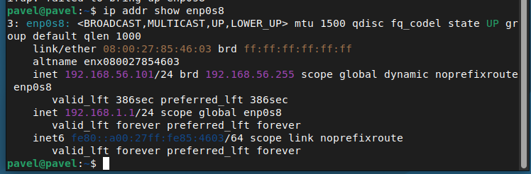
Рис 7 Проверка корректности настроек

Шаг 8. Открытие PowerShell от имени администратора. Определено имя второго сетевого интерфейса командой Get-NetAdapter.
Настройка статического IP-адрес для второго адаптера с помощью командлета PowerShell: New-NetIPAddress -InterfaceAlias "Ethernet 2" -IPAddress 192.168.1.2 -PrefixLength 24. Проверка настройки командой Get-NetIPConfiguration -InterfaceAlias "Ethernet 2" или ipconfig /all и убедились, что IP-адрес 192.168.1.2 с маской 255.255.255.0 успешно назначен.

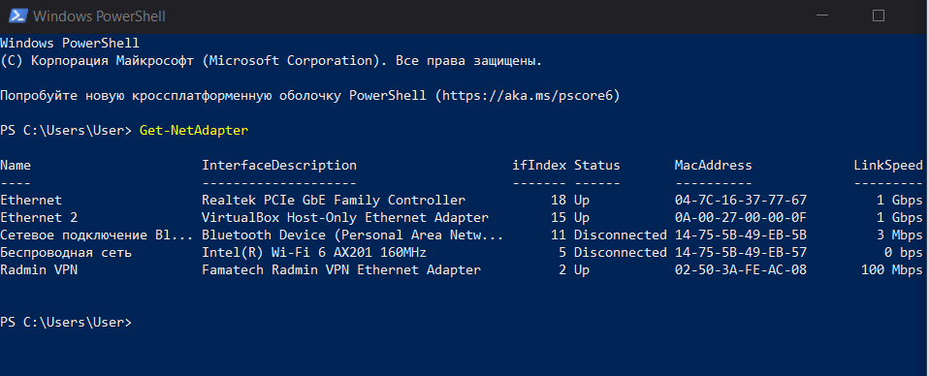
Рис 8.1 Определение имени сетевого интерфейса

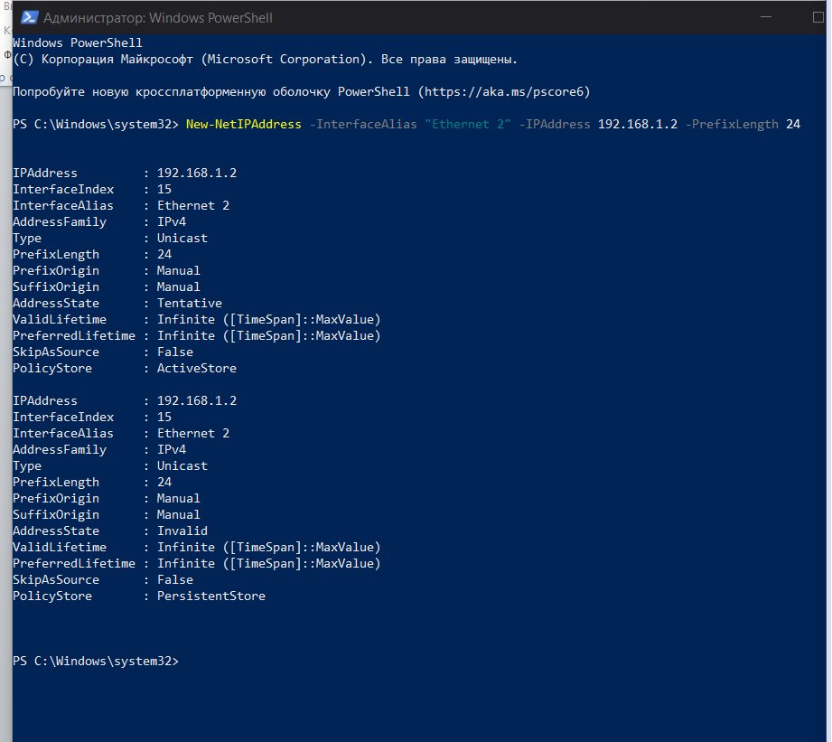
Рис 8.2 Определение имени сетевого интерфейса

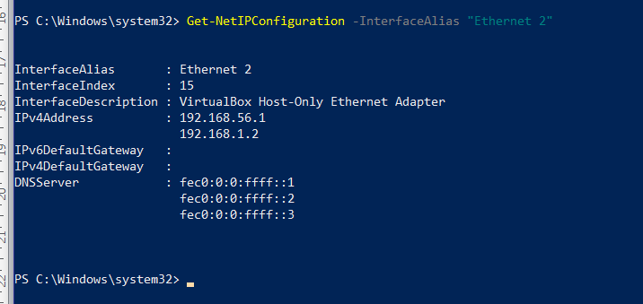
Рис 8.3 Определение имени сетевого интерфейса
Шаг 9. На виртуальной машине с Linux выполнена команда ping 192.168.1.2 для проверки доступности Windows Server по сети Host-only.

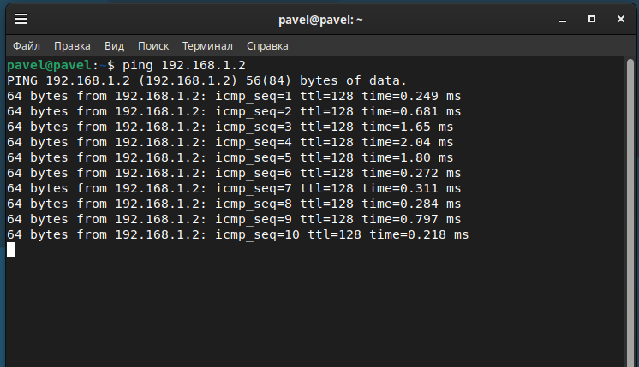
Рис 9 Проверка доступности Windows server

Вывод

В ходе выполнения лабораторной работы были изучены и применены на практике основные принципы настройки сетевых подключений в операционных системах Linux и Windows. Были освоены как графические инструменты (NetworkManager в Ubuntu, Центр управления сетями в Windows), так и текстовые утилиты командной строки (ifconfig, ip, ipconfig, netsh, командлеты PowerShell).
Особое внимание было уделено пониманию ключевых сетевых параметров: IP-адреса, маски подсети, шлюза и DNS-серверов. Практическая часть включала изменение типов подключений виртуальных машин, настройку статических IP-адресов в изолированной сети Host-only и проверку связности между виртуальными машинами с помощью утилиты ping.
Работа продемонстрировала, что Linux предоставляет гибкие возможности конфигурирования через текстовые файлы (/etc/network/interfaces) и мощные утилиты командной строки (ip), тогда как Windows ориентирована на графический интерфейс, но также располагает развитыми средствами автоматизации через PowerShell и netsh. Успешное выполнение всех пунктов задания подтвердило корректность изученных теоретических сведений и практических навыков.

Ответы на контрольные вопросы
1. Что такое сетевой адаптер? Сетевой адаптер (сетевая плата, NIC) –
это устройство, предназначенное для обмена данными между компьютером и компьютерной сетью. Он обеспечивает физическое и канальное соединение, преобразуя данные компьютера в сигналы, передаваемые по сетевому кабелю или радиоканалу.

2. Что такое Ethernet? Ethernet – это семейство технологий проводных локальных сетей, наиболее распространённое на сегодняшний день. Оно определяет стандарты кабелей, сигналов, топологий и протоколов доступа к среде передачи. Стандартные скорости варьируются от 10 Мбит/с до 10 Гбит/с и выше.

3. Что такое TCP/IP? TCP/IP (Transmission Control Protocol/Internet Protocol) – это стек протоколов, лежащий в основе современных сетевых коммуникаций и Интернета. TCP обеспечивает надёжную передачу данных с установлением соединения, а IP отвечает за адресацию и маршрутизацию пакетов между узлами сети.

4. Зачем нужно имя хоста? Имя хоста используется для удобной идентификации компьютера в сети человеком. Вместо запоминания числового IP-адреса пользователи и приложения могут использовать символьное имя (например, www.example.com), которое преобразуется в IP-адрес с помощью DNS.

5. Для чего предназначен IP-адрес? IP-адрес – это уникальный числовой идентификатор устройства в сети, необходимый для адресации и маршрутизации пакетов данных. Он позволяет точно определить источник и назначение информации при передаче по сети, аналогично почтовому адресу или номеру телефона.

6. Для чего используется маска IP-адреса? Маска подсети (сетевая маска) используется для разделения IP-адреса на две части: сетевую и узловую. Она определяет, какая часть адреса идентифицирует конкретную сеть, а какая – отдельное устройство в этой сети, что необходимо для маршрутизации трафика.

7. Назовите основные параметры сетевого подключения. Основные параметры включают IP-адрес устройства, маску подсети, IP-адрес шлюза по умолчанию (маршрутизатора) и IP-адреса DNS-серверов. Эти параметры обеспечивают идентификацию узла, определение границ локальной сети, выход во внешние сети и разрешение доменных имён.

8. Способы назначения IP-адреса устройству. IP-адрес может быть назначен двумя способами: статически (вручную администратором, фиксированный адрес) или динамически (автоматически через DHCP-сервер при каждом подключении к сети). Статический способ гарантирует постоянство адреса, динамический упрощает администрирование больших сетей.

9. Как настроить сетевое подключение в Ubuntu? В Ubuntu существует два способа: графический через NetworkManager (меню состояния или приложение «Сетевые соединения») и текстовый через редактирование файла /etc/network/interfaces или использование команд ip/ifconfig. Также возможно использование утилиты netplan в современных версиях.

10. Основные утилиты сетевого конфигурирования в Ubuntu. Основные утилиты: ifconfig (устаревшая, но широко используемая), ip (современная универсальная утилита), route (управление маршрутами), arp (управление ARP-таблицей), netstat (просмотр соединений), ping и traceroute (диагностика), nmcli (консольный NetworkManager).

11. В каком текстовом файле находятся настройки сетевого подключения в Ubuntu? Традиционно настройки находятся в файле /etc/network/interfaces. В современных версиях Ubuntu (начиная с 17.10) используется netplan с конфигурацией в файлах /etc/netplan/*.yaml. Также DNS-серверы могут указываться в /etc/resolv.conf (автоматически генерируемый) или через resolvconf.

12. Как настроить сетевое подключение в Windows? В Windows настройка выполняется через графический интерфейс: «Центр управления сетями и общим доступом» «Изменение параметров адаптера» свойства адаптера →«Internet Protocol Version 4 (TCP/IPv4)» ручной ввод параметров или автоматическое получение через DHCP.

13. Основные утилиты сетевого конфигурирования в Windows. Основные утилиты: ipconfig (просмотр и базовое управление конфигурацией), ping (проверка доступности), tracert (трассировка маршрута), netstat (просмотр соединений), route (таблица маршрутизации), arp (ARP-таблица), netsh (расширенная конфигурация через командную строку).

14. Как настроить сетевое подключение при помощи netsh? Команда netsh interface ipv4 set address name="Имя_подключения" source=static addr=IP-адрес mask=маска_подсети gateway=шлюз назначает статический IP. Для динамической конфигурации используется source=dhcp. Аналогично настраиваются DNS-серверы командой netsh interface ipv4 set dns.
15. Основные командлеты PowerShell для работы с сетевой конфигурацией. Основные командлеты: Get-NetIPConfiguration (текущая конфигурация), Get-NetIPAddress / New-NetIPAddress / Set-NetIPAddress (управление IP-адресами), Get-NetAdapter (информация об адаптерах), Get-NetRoute (маршруты), Test-NetConnection (диагностика), Get-DnsClientServerAddress (DNS-настройки).

16. В каком текстовом файле находятся настройки сетевого подключения в Windows? В Windows настройки хранятся в реестре (ветка HKEY_LOCAL_MACHINE\SYSTEM\CurrentControlSet\Services\Tcpip\Parameters\Interfaces), а не в текстовых файлах. Редактирование реестра требует осторожности и специальных знаний, поэтому в лабораторной работе данный способ не рассматривался.

